**ESCUELA SUPERIOR POLITÉCNICA DEL LITORAL - FACULTAD DE ING. EN ELECTRICIDAD Y COMPUTACIÓN**

EXAMEN FINAL DE TEORÍA ELECTROMAGNÉTICA I FEBRERO/2010

Nombre: …………………………………………………………………………………………………………………. Paralelo: ……..

1.- Calcular la inductancia por unidad de longitud que se presenta en el interior de un conductor cilíndrico de radio **a** (esta inductancia se conoce como inductancia interna del conductor).

Explicar ordenadamente cada paso que realiza para calcularla.

**a**

2.- El circuito magnético de la figura 1 está formado por dos materiales :

* 1 Aleación níquel – hierro l1 = 10 cm. S1 = 2.25 cm2
* 2 Acero colado l2 = 8 cm. S2 = 3 cm2

La FMM de la bobina es de 40 amp. – vueltas

En la figura 2 se presentan las curvas de saturación de ambos materiales. – Puede asumir el comportamiento del acero colado como lineal-

Halle las densidades de flujo magnético en ambos materiales.

**2**

**1**

**Bobina**

**Figura 1**

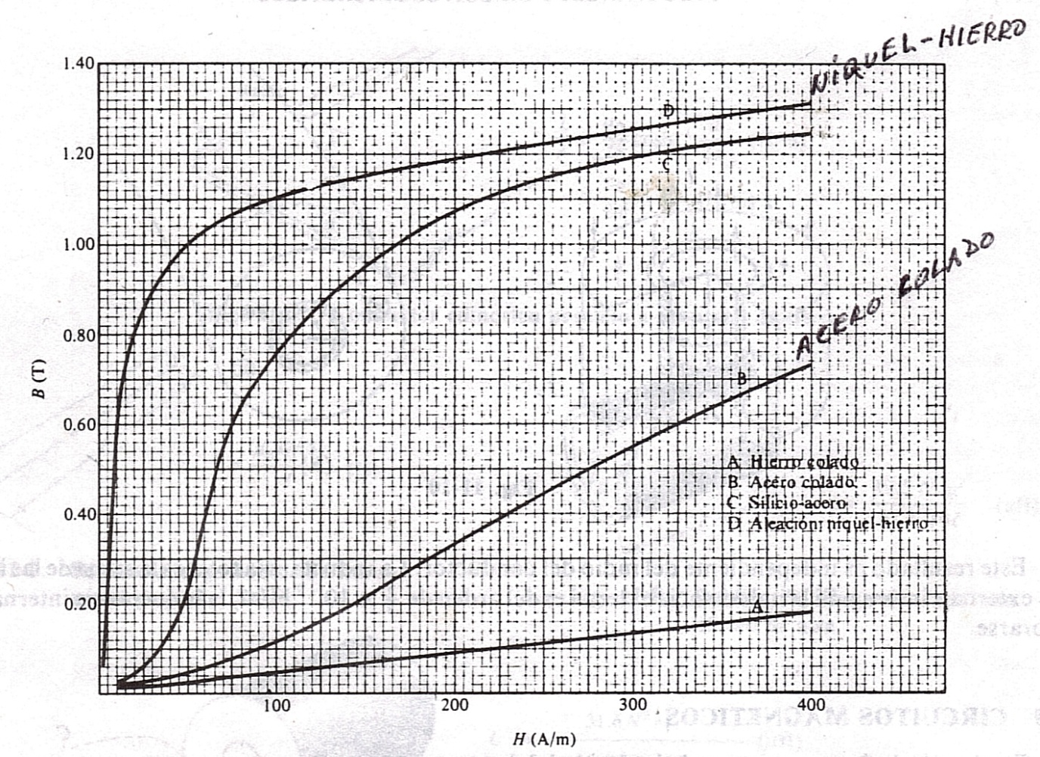

**Figura 2**

3.- Dos barras conductoras de longitud L cada una, se deslizan en direcciones opuestas sobre dos rieles, en una región donde hay un campo B. tal como indica el gráfico.

Calcule el voltaje **Vbc** e indique la dirección de la corriente inducida en la barra 1

**B**

**B**

**c**



**b**

Vel1 = 12.5 m/s

Vel2 = 8 m/s

B = 0.35 T

L = 0.50 m.

***Vel2***

***Vel1***

**d**

**a**